GUÍA DE INGLÉS

Name: | Grade: 6°A | Date: semana N° 4
¿QUÉ APRENDEREMOS?
Objetivo (s): OA2 -Identificar en los textos escuchados: • tema e ideas generales • información específica asociada a personas, lugares, tiempo y acciones • palabras, familias de palabras, expresiones de uso frecuente y vocabulario temático
Contenidos: Distintos tipos de alimentos en inglés
Objetivo de la semana: Identificar alimentos
Habilidad: Identifican ideas generales con el apoyo de imágenes y de preguntas simples yes/no.

¿Qué necesito saber?
Para comenzar necesitas saber de qué se trata la habilidad de Identificar y qué entendemos por tipos de alimentos.
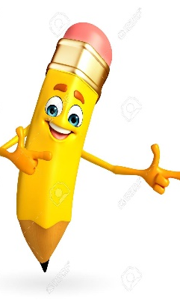

Entonces: Identificar es: Establecer, demostrar, reconocer la identidad de cosa, persona, objeto, etc
Entendemos por:

Tipos de alimentos a las diferentes cosas que podemos comer y/o ingerir, sean saludables o no.
Tenemos dos categorias donde se clasifican los alimentos, estas son saludables y no saludables.

Palabra en inglés | Significado | Cómo se pronuncia
Meat | Carne | Mit
Tomatoes | Tomates | Tomeitous
Bread | Pan | Bred
Orange juice | Jugo de naranja | Orranch yus
Water | Agua | Guarer
Carrots | Zanahorias | Carrots
Apples | Manzanas | apuls
Eggs | Huevos | Egs
Onions | Cebollas | Onions
Vegetables | Verduras | Vechtebols
Fruits | Frutas | Fruts
Rice | Arroz | Rais

Entonces, en esta guía utilizaremos las palabras descritas arriba:

Instrucciones:

- Item 1: Look at the pictures of the food and write the correct word in the
list below. (Mira las imágenes de la comida y escribe la palabra correcta
de la lista de abajo)

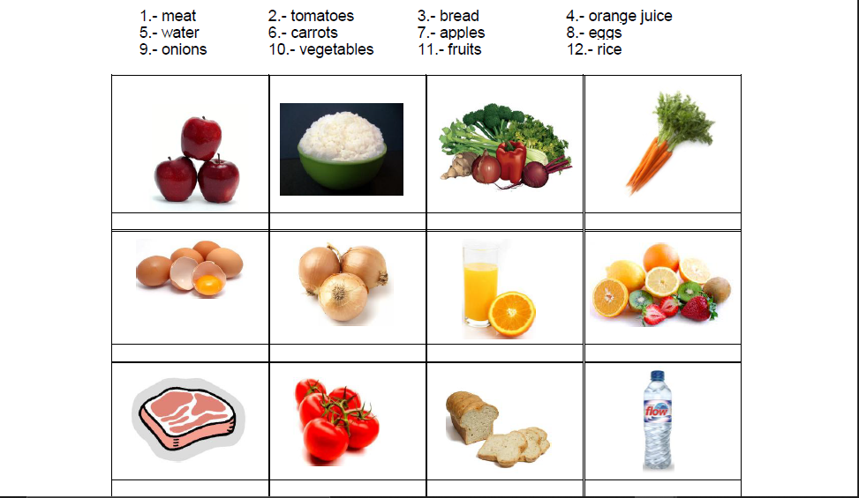
APPLE

- Item 2: Read the descriptions of the vegetables and match it with its picture.(Lee las descripciones de los vegetales y une con la imagen que corresponda)
*There is one made for you as an example:
* Hay una hecha para ti como ejemplo:

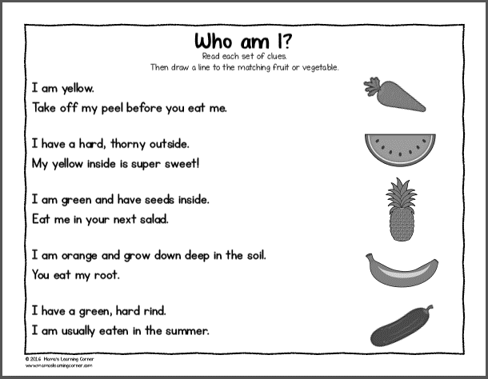

¿De qué sirve aprender vegetales y frutas en Inglés?
________________________________________________________________________________________________________________________________________________________________________________________________________________________________________________

*Enviar foto de la guia desarrollada al whatsapp del curso.
GREAT JOB!

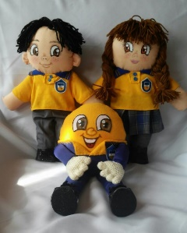
Autoevaluaciòn o Reflexión personal sobre la actividad:
1.- ¿Qué fue lo más difícil de este trabajo? ¿Por qué?
…………………………………………………………………………………………………………………..

